ГУАП
КАФЕДРА № 42
ОТЧЕТ
ЗАЩИЩЕН С ОЦЕНКОЙ
ПРЕПОДАВАТЕЛЬ
доцент, канд. техн. наук |  |  |  |  | В. А. Миклуш
должность, уч. степень, звание |  |  | подпись, дата |  | инициалы, фамилия

ОТЧЕТ О ЛАБОРАТОРНОЙ РАБОТЕ № 3

СЛОВАРНО-ОРИЕНТИРОВАННЫЕ МЕТОДЫ КОДИРОВАНИЯ

по курсу:

ТЕОРИЯ ИНФОРМАЦИИ, ДАННЫЕ, ЗНАНИЯ
РАБОТУ ВЫПОЛНИЛ
СТУДЕНТ гр. № | 4326 |  |  |  | Г. С. Томчук
 |  |  | подпись, дата |  | инициалы, фамилия

Санкт-Петербург 2025
- Цель работы
Цель работы: изучение словарно-ориентированных методов кодирования (LZ77, LZ78, LZW).
- Краткое описание задания
В соответствии с вариантом, таблица 1, построить алгоритм (блок-схему) и написать программу, реализующую заданный метод кодирования. Провести ручную трассировку и сравнить полученные результаты между собой. Рассчитать среднее число элементарных сигналов.
- Вариант задания
В таблице 1 представлен вариант задания.
Таблица 1 — Вариант работы
№ п/п | Метод кодирования | Текст
17. | LZ78 | Деидеологизировали-деидеологизировали, и додеидеологизировались

- Ход работы
  - Трассировка алгоритма
В таблице 2 приведена ручная трассировка работы алгоритма.
Таблица 2 — Трассировка алгоритма
№ в словаре | Код (index, char) | Добавленная фраза
1 | (0, Д) | Д
2 | (0, е) | е
3 | (0, и) | и
4 | (0, д) | д
5 | (2, о) | ео
6 | (0, л) | л
7 | (0, о) | о
8 | (0, г) | г
9 | (3, з) | из
10 | (3, р) | ир
11 | (7, в) | ов
12 | (0, а) | а
13 | (6, и) | ли
14 | (0, -) | -
15 | (4, е) | де
16 | (3, д) | ид
17 | (5, л) | еол
18 | (7, г) | ог
19 | (9, и) | изи
20 | (0, р) | р
21 | (11, а) | ова
22 | (13, ",") | ли,
23 | (0, " ") | " "
24 | (3, " ") | "и "
25 | (4, о) | до
26 | (15, и) | деи
27 | (15, о) | део
28 | (6, о) | ло
29 | (8, и) | ги
30 | (0, з) | з
31 | (10, о) | иро
32 | (0, в) | в
33 | (12, л) | ал
34 | (3, с) | ис
35 | (0, ь) | ь

  - Среднее число элементарных сигналов
Среднее число элементарных сигналов при кодировании методом LZ78 определяется выражением:
$$\begin{aligned}\overset{ˉ}{L}=\frac{M*\left({\log{}}_{2}S+{\log{}}_{2}A\right)}{N} \#\left(1\right)\end{aligned}$$
Где M=35 — кол-во кодовых слов, S=35 — размер словаря, A=35 — мощность алфавита, и N=63 — длина исходной строки. Подставим имеющиеся данные в (1):
$\overset{ˉ}{L}=\frac{35⋅(6+6)}{63}=\frac{420}{63}≈6.67$ бит на символ

  - Алгоритм и реализация программы
На рисунке 1 изображена блок-схема алгоритма кодирования.
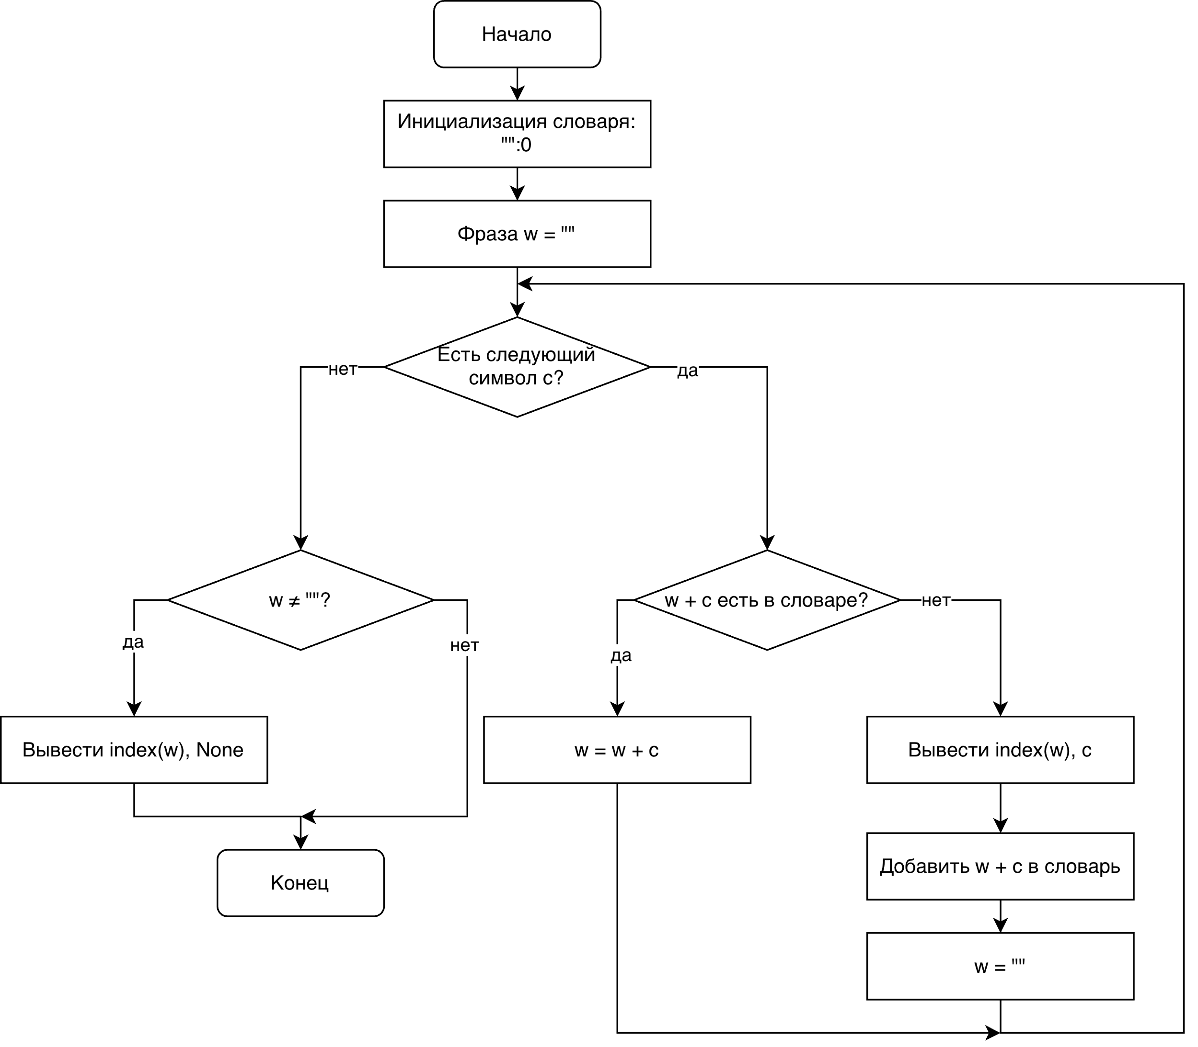
Рисунок 1 — Блок-схема

В Приложении А приведен листинг реализованной программы на языке Python. На рисунке 2 изображен результат выполнения программы.
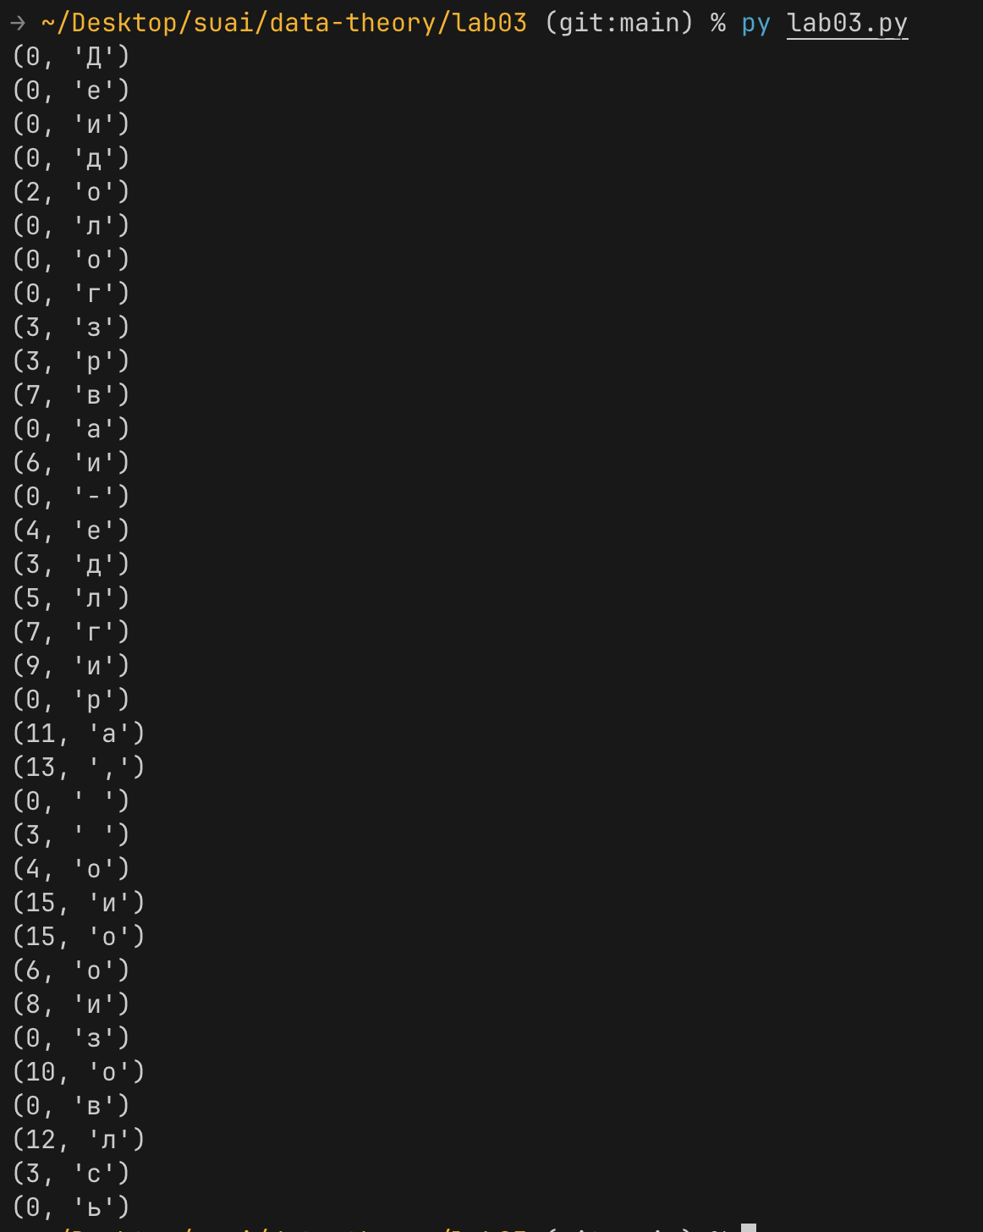
Рисунок 2 — Результат выполнения программы
Как видно из результатов выполнения программы, полученные коды полностью совпадают с кодами, полученными с помощью ручной трассировки.
- Вывод
В ходе выполнения работы был изучен словарно-ориентированный метод кодирования LZ78. Был построен алгоритм и блок-схема кодирования, реализована программа, выполнена ручная трассировка процесса сжатия заданного текста. Проведено сравнение длины исходного сообщения и кодированной последовательности, а также рассчитано среднее число элементарных сигналов. Метод LZ78 показал эффективность за счёт повторяющихся фрагментов текста и динамического формирования словаря.

СПИСОК ИСПОЛЬЗОВАННЫХ ИСТОЧНИКОВ
- Миклуш, В.А. Основы теории информации: Учебно-методическое пособие / В.А. Миклуш, В.А. Ушаков. — СПб: ГУАП, 2024. — 41 с.
- Шеннон, К. Э. Работы по теории информации и кибернетике / К. Э. Шеннон. — М.: Иностранная литература, 1963. — 830 с.
- Колодуб, В. Д. Теория информации: учебник для вузов / В. Д. Колодуб. — М.: ФОРУМ, 2019. — 352 с.
- Ковалёв, В. А. Теория информации и кодирование: учебное пособие / В. А. Ковалёв. — СПб.: Питер, 2020. — 368 с.

ПРИЛОЖЕНИЕ А
def lz78_encode(text):
dictionary = {"": 0}
dict_size = 1
w = ""
result = []

for c in text:
if w + c in dictionary:
w = w + c
else:
result.append((dictionary[w], c))
dictionary[w + c] = dict_size
dict_size += 1
w = ""

if w != "":
result.append((dictionary[w], None))

return result

text = "Деидеологизировали-деидеологизировали, и додеидеологизировались"
encoded = lz78_encode(text)

for pair in encoded:
print(pair)

